|  | |
| --- | --- |
| **LEONARDO DA VINCI** ESCUELA SUPERIOR DE ARTE MULTIMEDIAL | |
|  | |
|  | |
| **CARRERA:** | |
| Analista en sistema. | |
| **ASIGNATURA:** | |
| Programación avanzada. | |
| **EXAMEN:** | |
| Parcial 1 | |
|  | |
|  | |
|  | |
|  | |
| **AÑO LECTIVO:** | |
| 2024 | |
| **DOCENTES:** | |
| Fernando Valls. |  |
|  |  |
|  |  |
|  |  |
|  |  |
|  |  |
|  |  |
|  |  |
|  |  |
|  |  |

**EXAMEN PARCIAL 1 – Programación Avanzada.**

**Formato de entrega:**

El parcial se entregará de manera individual.

Deberá ser entregado en un archivo comprimido con el nombre y apellido del alumno.

Ejemplo: FernandoValls.zip que contenga el código y su diagrama correspondiente.

**Desarrollo de la consigna:**

Una veterinaria facilita la adopción de mascotas, las cuales cuentan con un nombre, fecha de nacimiento (String), peso, raza, si está vacunado y si está apto. Como recién están empezando, solamente cuentan con Perros y Gatos, los cuales requerirán diferentes cuidados (cada mascota sabrá que cuidado necesita),que deberán ser informados al momento de realizar la adopción.

Para llevar a cabo una adopción, se deberá tener en cuenta lo siguiente:

* Método **registrarMascota()**, en Veterinaria: recibe una mascota y si no está en la lista, la agrega, caso contrario mostrar mensaje
* Método **registrarAdoptante()**, en Veterinaria: recibe un adoptante y si no está en la lista, la agrega, caso contrario mostrar mensaje
* Mètodo **adoptar()**, en Adoptante: Manda por parámetro, nombre, raza y una fecha de adopción, devuelve un booleano para saber si puede o no adoptar
* Mètodo **mostrar()**, en Veterinaria: muestra los datos completos una vez realizada la adopción (como muestra el sysout)
* La veterinaria tiene la capacidad de ser ***Mostrable.***
* A tener en cuenta, una mascota estará apta si y sólo si, su fecha de nacimiento VS la fecha estimativa de adopción (la que pone el adoptante) es mayor a 60 (método provisto, no desarrollar).
* Del Adoptante sabemos su nombre, documento e email (todos String)
* Un adoptante puede adoptar solo 1 mascota por vez.

Teniendo en cuenta estas consideraciones, se solicita diseñar un sistema que permita registrar una adopción. En primer lugar, al iniciar el programa se deberá registrar a la Veterinaria (aplicar el patrón Singleton).

Ejemplo de Ticket:

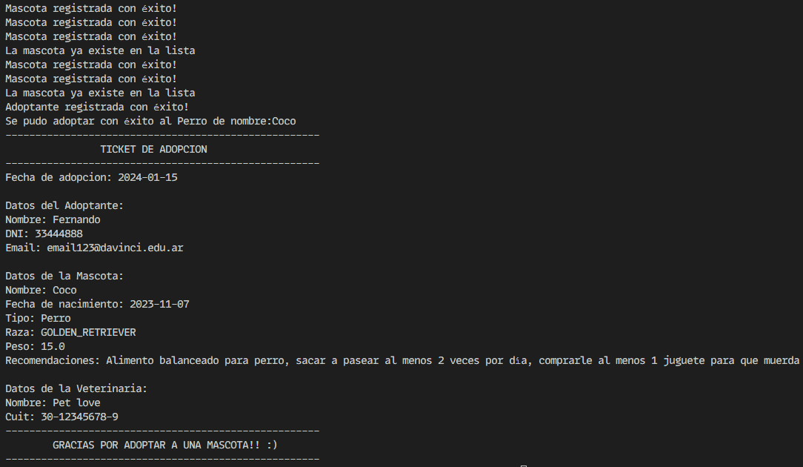

Se valorará el correcto uso de los principios de POO (Programación Orientada a Objetos) incluyendo la Herencia, el Polimorfismo y el diseño apropiado de las clases.